**Pavlova fraise-pamplemousse**

**Pour 2 personnes**

50g de blancs d’œufs

50g de sucre en poudre

50g de sucre glace

65g de crème fleurette

30g de [crème de pistache](https://www.bienmanger.com/1F26483_Creme_Pistache.html)

50g de fraises

1/2 pamplemousse rose

1 cuil à café rase de sucre glace

Pistaches concassées

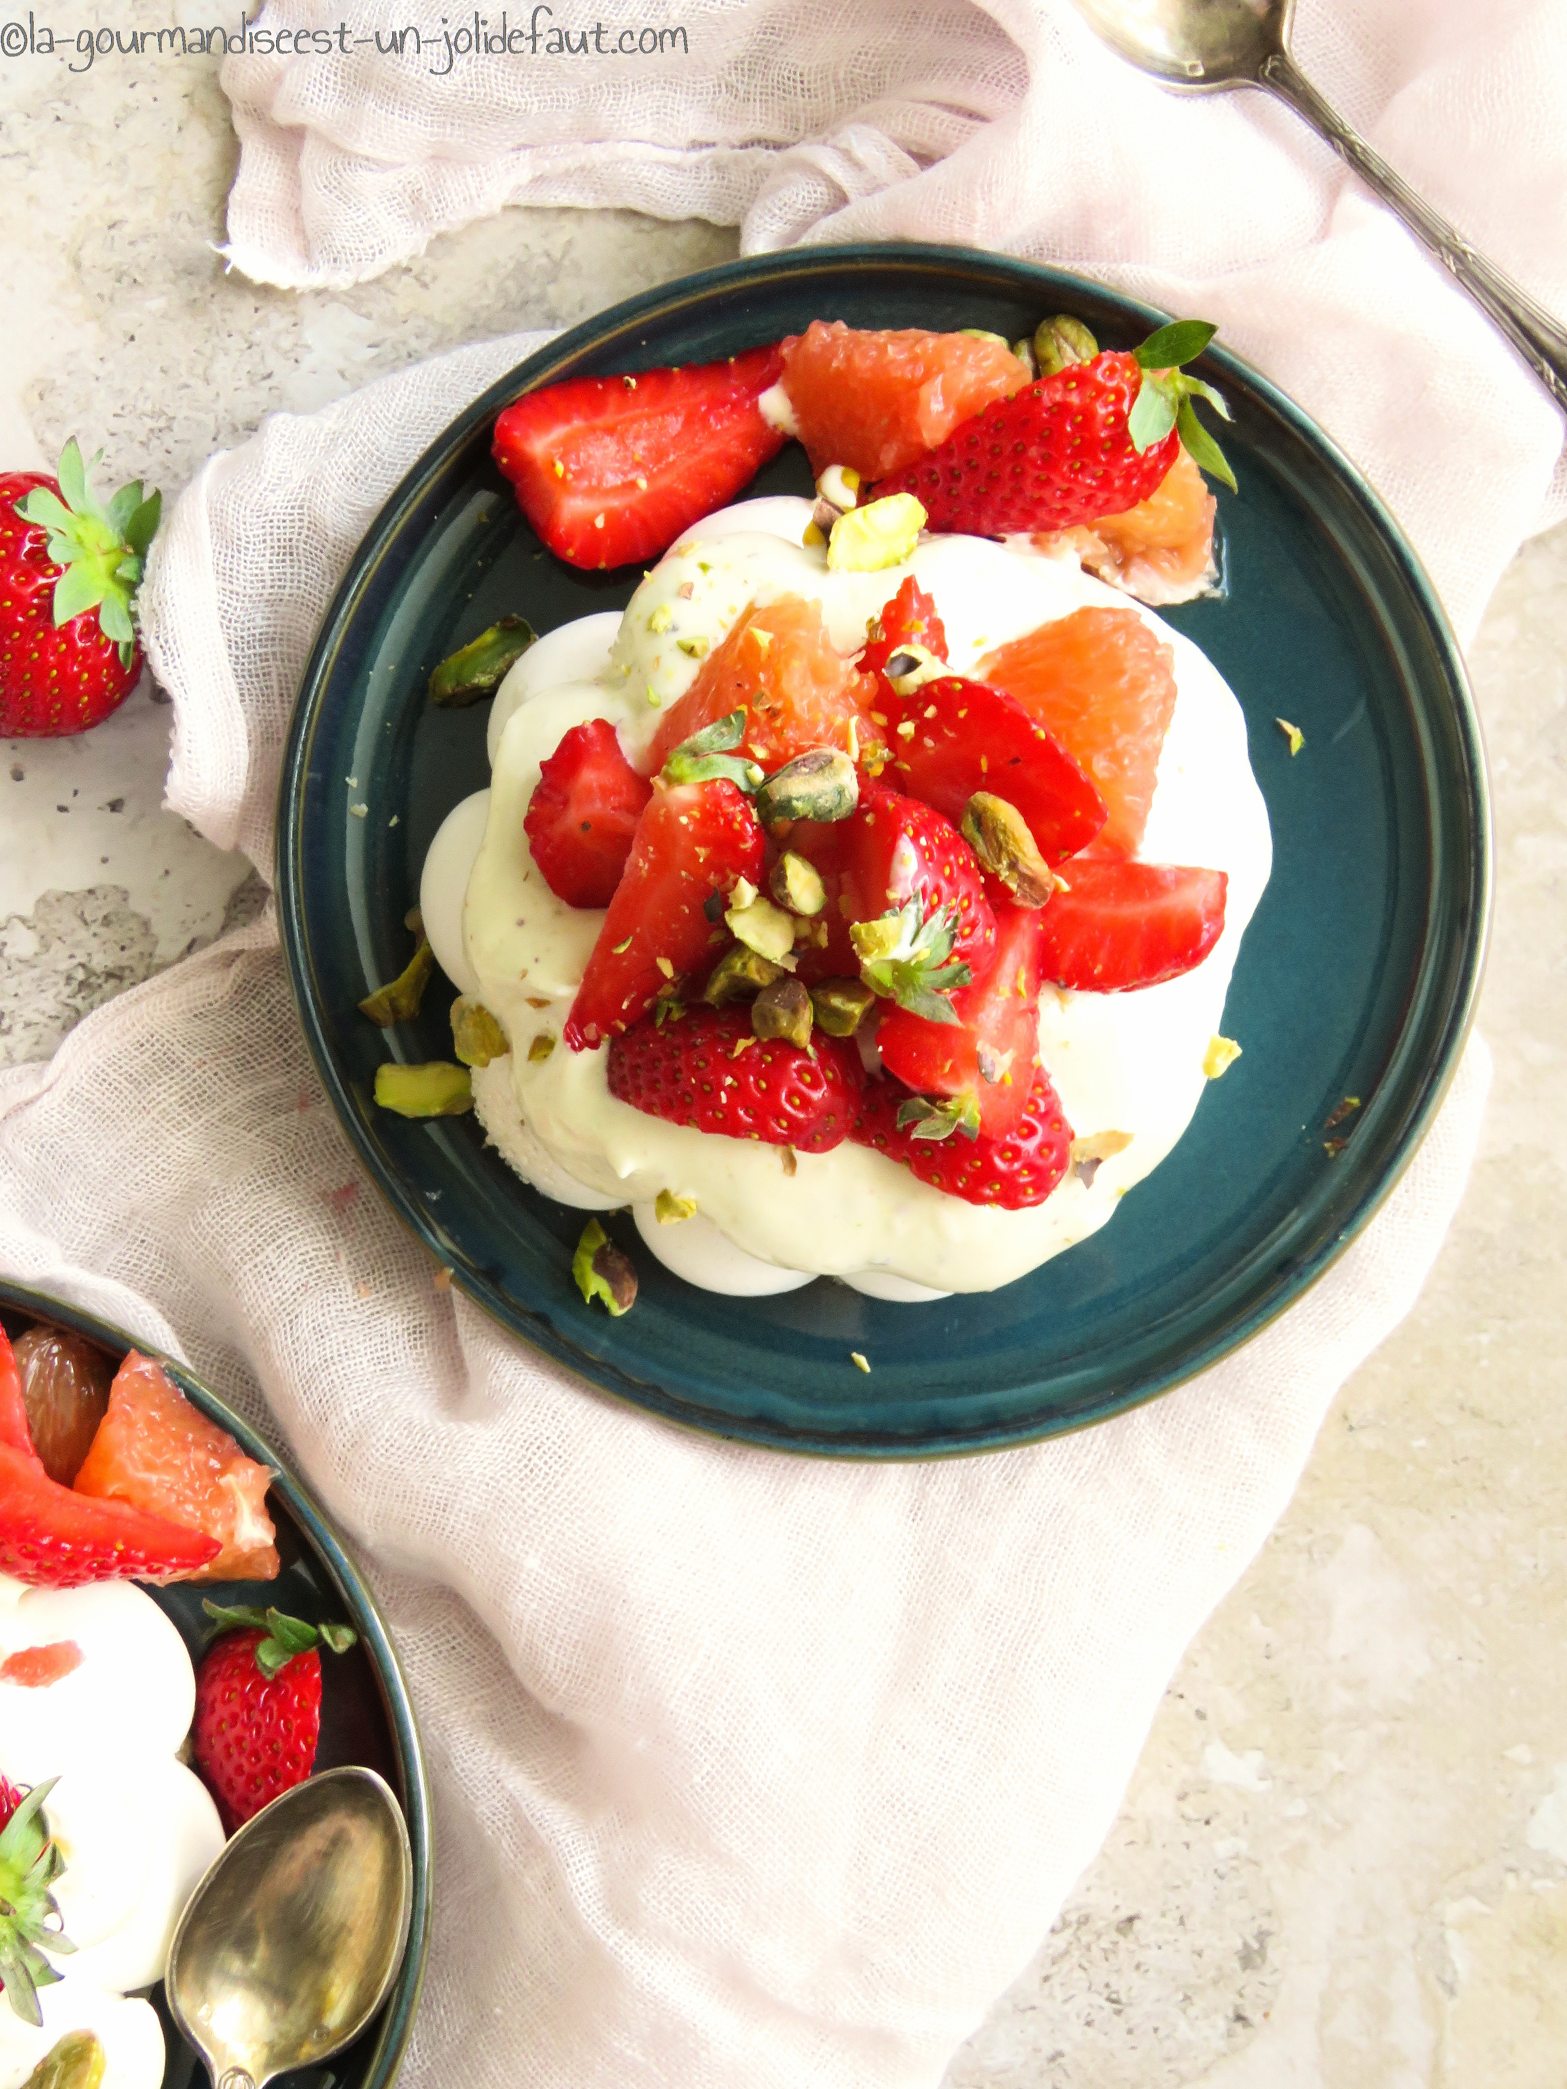

Les meringues: Préchauffez le four à 110°C.

Fouettez les blancs d’œufs avec les deux sucres à vitesse maximum jusqu'à l'obtention d'une meringue bien ferme et brillante. A l'aide d'une poche à douille formez 2 nids de meringue sur une plaque de four recouverte de papier cuisson. Faites cuire au four à 110°C pendant 1h15. Laissez refroidir.

La chantilly à la pistache: Fouettez la crème fleurette bien froide avec la crème de pistache et le sucre glace jusqu'à ce quelle soit bien ferme, réservez-la au frais si besoin.

Rincez les fraises et séchez-les délicatement, équeutez-les et coupez-les en morceaux Prélevez les suprêmes de pamplemousse.

Montage: Répartissez la chantilly à la pistache au creux des meringues, répartissez les morceaux de fraises et de pamplemousse sur la chantilly parsemez de pistache concassées et réservez au frais jusqu'au moment de servir